

Scénario pédagogique

Cycle 3 | Ecole Alexandre Pain Louresse Rochemenier (49) | Alain Pereira  Classe CE2

Domaine d’application
Géométrie

Compétences visées
- Différencier figures planes et solides
- Reconnaître et classer les polygones en fonction du nombre de côtés
- Connaître les propriétés des polygones particuliers (carré, rectangle) : diagonales, angles droits.

- Compétences techniques abordées (B2i)
1 - S'approprier un environnement informatique de travail
1.3) Je sais déplacer le pointeur, placer le curseur, sélectionner, effacer et valider.
3 - Créer, produire, traiter, exploiter des données
3.4) Je sais utiliser les fonctions copier, couper, coller, insérer, glisser, déposer.

Environnement utilisé
TBI GTCO Calcomp – Tablette graphique – Logiciel Interwrite – Fiche de travail élève

- Démarche :
1. Phase de Recherche (individuelle)
Découper les figures proposées et effectuer un classement selon les critères de son choix.

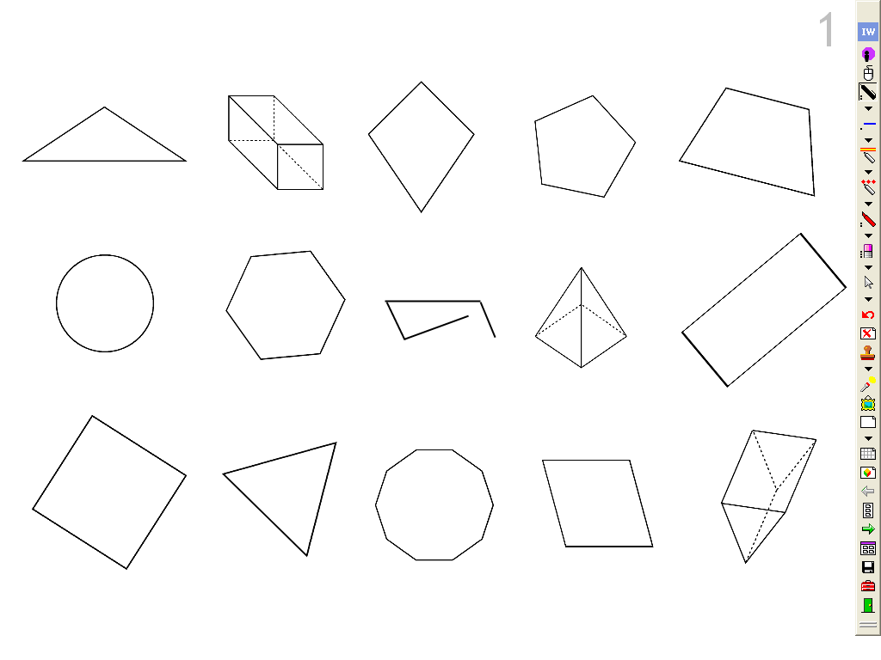

2. Confrontation des hypothèses, échanges socio-cognitifs : phase collective
A l’aide de la tablette graphique, faire glisser les figures, tracer une ligne rouge séparant les 2 grandes familles trouvées. Aboutir à la validation suivante : 2 grandes familles (figures planes et solides). Dans les figures planes 2 sous-familles sont trouvées : les polygones (lignes brisées fermées) et les autres (cercle, ligne brisée ouverte)

3. Classer les polygones en fonction du nombre de côtés. (validation au TBI)
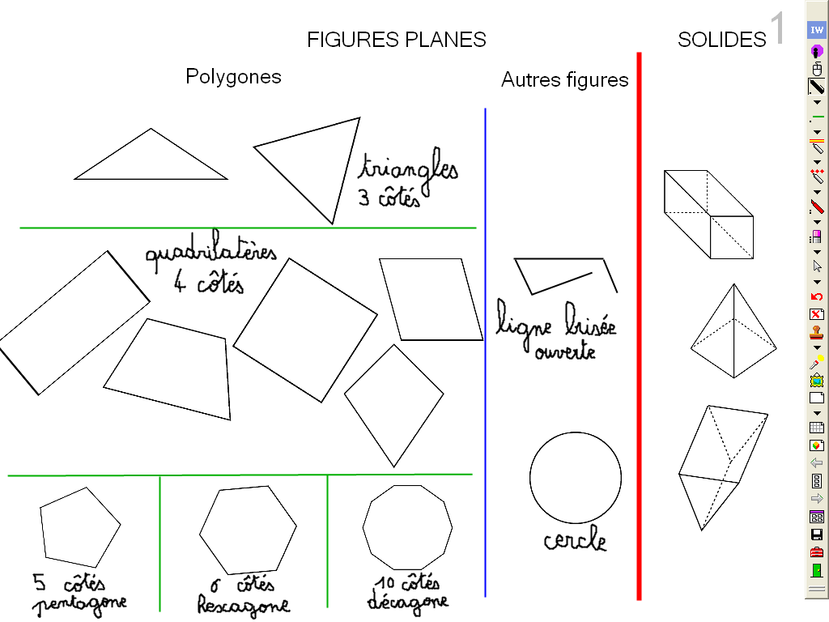

4. Définir les propriétés des quadrilatères particuliers
Relier les sommets opposés. Définir le terme diagonale. Mesurer les diagonales. Validation au TBI : superposition des diagonales par glisser-déplacer : le carré et le rectangle ont des diagonales de même longueur.
Recherche des angles droits grâce à l’équerre. Validation au TBI par glisser-déplacer de l’équerre insérée (il est possible d’enregistrer le déplacement de l’équerre pour le visualiser ensuite).
Propriétés du rectangle : côtés opposés de même mesure, 4 angles droits, diagonales de même longueur
Propriétés du carré : 4 côtés de même mesure, 4 angles droits, diagonales de même longueur et perpendiculaires

Apport du TBI :

- L’utilisation de la fonction déplacer à l’aide de la tablette facilite la validation du classement des figures. La visibilité du mouvement reproduit les gestes des élèves sur leur table.
- Impression du document élaboré collectivement et inséré dans le classeur de règles

